Українська мова 8-А, 8-Б класи Дата: 13.04.2022

**ТЕМА. ВІДОКРЕМЛЕНІ ЧЛЕНИ РЕЧЕННЯ. ВІДОКРЕМЛЕНІ ОЗНАЧЕННЯ.**

***Мета***: поглибити знання учнів про відокремлені означення, ознайомити з основними способами морфологічного вираження відокремлених означень, їх місцем у реченні відповідно до означуваного слова;

формувати вміння знаходити у тексті відокремлені й невідокремлені означення, аналізувати їх, правильно інтонувати речення з відокремленими означеннями, правильно будувати речення з дієприкметниковим зворотом;

розвивати творчі вміння трансформувати речення з невідокремленими означеннями на речення з відокремленими означеннями;

виховувати любов і шану до рідної природи

***Тип уроку***: засвоєння нових знань

***Перебіг уроку***

1. Організація початку уроку.
2. Актуалізація опорних знань учнів.

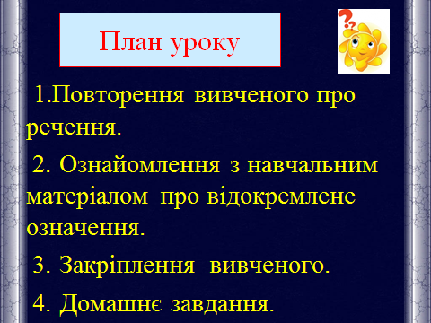

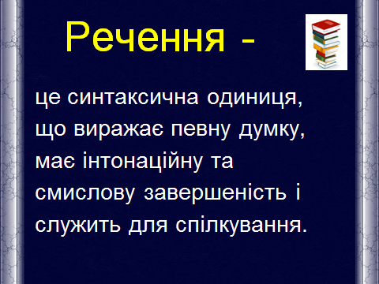

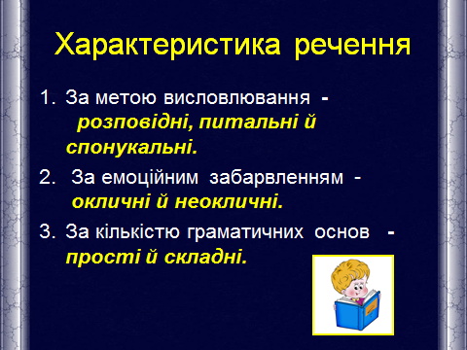

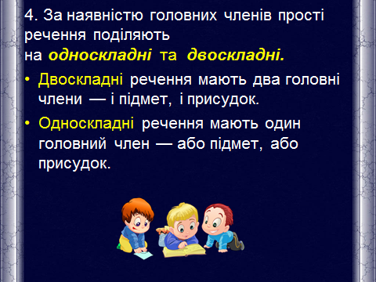

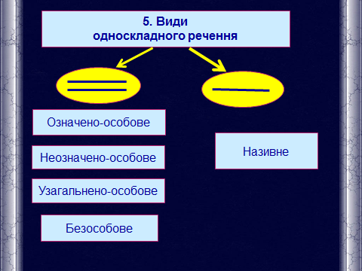

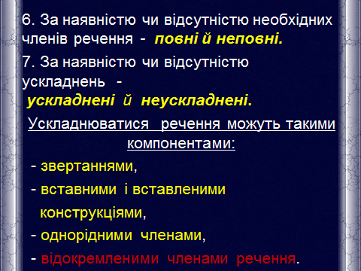 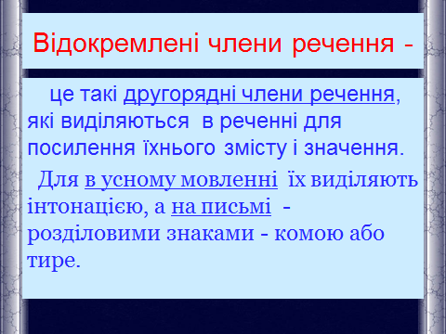

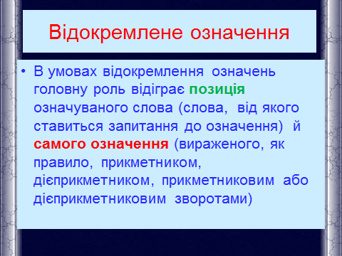

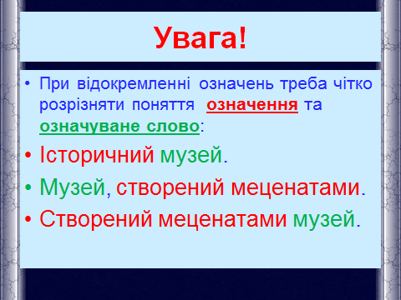

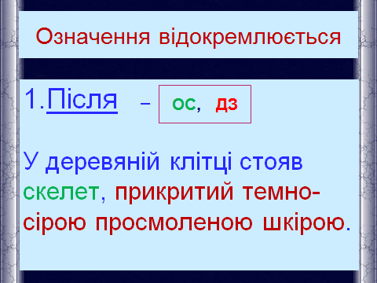

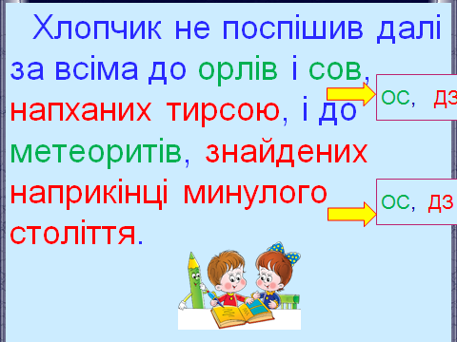

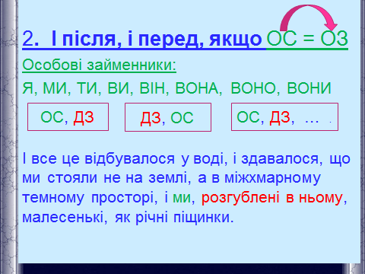

1. ***Я – міркую.***

*Перед вами два речення. Поміркуйте, чим вони відрізняються між собою? Яке речення несе більше художнє навантаження? Чому?*

1. Сонце, бліде і зубожіле, висипало з-за хмар на землю своє останнє золото (М.Коцюбинський).
2. Сонце висипало з-за хмар на землю своє останнє золото.

У 1 реченні є означення (бліде і зубожіле), які характеризують іменник сонце, а в 2 їх немає. Відповідно у 1 більше художності, поетичності, цьому сприяють означення бліде і зубожіле. Ці означення мають у собі відтінок додаткового повідомлення. Вони зазначають, що сонце було нерадісне, рожевощоке, багате, а саме бліде і зубожіле, тобто вносять у зміст речення певний смисловий відтінок. Такі означення називають відокремленими.

**Рефлексія.** Відокремлені означення вносять певний смисловий відтінок, без них речення втрачає свій художньо-поетичний зміст.

1. Засвоєння нових знань.
2. ***Я –дослідник.***

*Дослідження-аналіз тексту “Соняшники”.*

*Прочитайте текст. Зверніть увагу на слова, написані жирним. Чому у реченні вони відокремлені комами? Якого значення вони надають реченням? Зробіть власний висновок про відокремлення означень.*

**Соняшники**

Цвітуть соняшники. ***Озвучені бджолами****,* вони чомусь схожі а круглі кобзи, які земля підняла зі свого лона на високих живих стеблах. Живе тіло кобз, ***пахуче, укрите жовтим пилом****,* ***поросле пелюстками****,* світить і золотіє, щось промовляє своєю усмішкою, ***широкою, незгасаючою****.*

Скільки того сміху на городі! Усі соняшники сміються, ***веселі****,* ***але водночас по-доброму замислені***. Кожен щось хоче сказати тобі, тільки підійди, наблизь своє обличчя до нього, ***уважного і доброзичливого*** *(Є. Гуцало).*

1. ***Мовне спостереження.***

*Робота з підручником с.146-149.*

1. ***Я експериментую (Творча робота)***

*Перебудуйте речення так, щоб невідокремлені означення стали відокремленими*

Скована морозом земля покрилася білим снігом. Замазане зелено-бурими хмарами високе небо припало до землі. На прикритих снігом ланах де-не-де бовваніє почорнілий бур’ян. Обставлені очеретами соломи хутори видніються здалеку. *(За Панасом Мирним)*

**Рефлексія.** Отже, означення у реченні можуть відокремлюватися, а можуть і не відокремлюватися. Від чого це залежить? (від місця означення у реченні). За допомогою чого відокремлюються означення (розділових знаків (на письмі) та інтонації (усне мовлення))

1. Закріплення нових знань.
2. ***Я – редактор.***

*Виправте помилки вживання відокремлених означень.*

1. Михайлик весело і завзято котив по зеленій траві величезний гарбуз, переповнений радістю.
2. Увечері мандрівники вийшли на наш вогонь, втомлені від виснажливого походу по гірських стежках.
3. Усі лісові мешканці поспішали до джерела, спраглого від пекучого літнього сонця.

**Рефлексія.** Зробіть висновок про вплив місця відокремленого означення на зміст речення. (Зміст речення безпосередньо залежить від місця відокремленого означення у ньому. Відокремлене означення у реченні має стояти біля того члена речення, який воно пояснює).

***3.Евристична бесіда.***

1. Які члени речення називаються відокремленими?

2. Які члени речення можуть відокремлюватися?

3. Коли означення відокремлюється у реченні?

4. За допомогою чого відокремлюються означення у реченні?

5. Яка роль відокремлених означень у реченні?

1. Підведення підсумків уроку.
2. Домашнє завдання

§32, с.146-149. Виписати з художньої літератури 5 речень з відокремленими означеннями.